БЕРДСКИЙ ФИЛИАЛ
ГАПОУ НСО «НОВОСИБИРСКИЙ МЕДИЦИНСКИЙ КОЛЛЕДЖ»

Кафедра: «Общеобразовательные, общегуманитарные, социально-экономические, математические и естественнонаучные дисциплины»

Специальность: 34.02.01 Сестринское дело

ОУП.08. Информатика

ТЕХНОЛОГИЧЕСКАЯ КАРТА
Практического занятия

Тема
«Сортировка, фильтрация, условное форматирование»

Разработчик:
Субачева Ирина Борисовна
Преподаватель  высшей квалификационной категории | Утверждено
Рассмотрено на заседании кафедры «Общеобразовательные, общегуманитарные, социально-экономические, математические и естественнонаучные дисциплины» | Экспертным Советом
Протокол от ______________№ ______ | Протокол от ______________№ ______
Зав. кафедрой _________ Ж. Ю. Трегуб | Председатель _____ Л. Я. Марадулина
Подпись Расшифровка | Подпись Расшифровка

2024
СОДЕРЖАНИЕ

 | Пояснительная записка | 3
 | Общая характеристика занятия | 4
 | Ход занятия | 9
 | Приложение 1 | 15
 | Приложение 2 | 17
 | Приложение 3 | 22
 | Приложение 4 | 26
 | Приложение 5 | 28
 | Приложение 6 | 33

Пояснительная записка
Технологическая карта практического занятия № 33 по теме: «Сортировка, фильтрация, условное форматирование» по ОУП.08. Информатика предназначена для проведения практического занятия в группах первого курса специальности 34.02.01 Сестринское дело обучающихся на базе ООО. Технологическая карта составлена в соответствии с требованиями ФГОС СОО и рабочей программой ОУП.08. Информатика.
Благодаря данной технологической карте, студенты, пропустившие практическое занятие, могут самостоятельно, без помощи преподавателя изучить данную тему.
Технологическая карта содержит:
- Практические задания по теме предыдущего практического занятия № 32. Редактирование, форматирование в табличном процессоре.
- Теоретический материал, практические задания, тестовые задания выходного контроля по теме практического занятия № 33. Сортировка, фильтрация, условное форматирование.
- Критерии оценивания.
- Эталоны ответов.
Задачи на сортировку позволяют студентам обнаружить значимые свойства привычных и незнакомых предметов, сравнивать их между собой. Во время сортировки студент каждый раз изучает предмет и принимает решение о его принадлежности к определенной категории.
Фильтрация позволяет выбрать только необходимые для работы записи.
При условном форматировании студенты создают правила, которые определяют формат ячеек на основе их значений. Суть условного форматирования в Excel состоит в том, что при наступлении некоторого условия ячейки форматируются автоматически. Поэтому эффект от применения условного форматирования – это многочасовая экономия времени. Теперь для оценки данных достаточно взглянуть на таблицу, а не анализировать каждую ячейку.
Сортировка, фильтрация и условное форматирование в Microsoft Excel значительно облегчают работу, экономят время и помогают в считанные минуты и без ошибок сформировать даже самые объемные отчеты. Тема: «Сортировка, фильтрация, условное форматирование» по ОУП.08. Информатика пригодится студентам в дальнейшем в работе.
ТЕХНОЛОГИЧЕСКАЯ КАРТА
I. Общая характеристика занятия.
1. Тема: «Сортировка, фильтрация, условное форматирование».
2. Цели занятия:
Образовательные:
- Проверка знаний обучающихся по теме предыдущего практического занятия № 32. Редактирование, форматирование в табличном процессоре.
- Введение новых понятий: сортировка, фильтрация, условное форматирование.
- Приобретение знаний, умений и практического опыта по сортировке списков, фильтрации списков, управлением правилами условного форматирования.
- Подготовить обучающихся к рациональному выполнению практических заданий по теме практического занятия № 33. Сортировка, фильтрация, условное форматирование.
Развивающие:
  - Способствовать развитию умения правильно обобщить данные и сделать вывод.
  - Сформировать специальные умения и навыки по сортировке и фильтрации выделенных списков.
  - Сформировать общеучебные умения и навыки применения условного форматирования.
Воспитательные:
- Содействие профессиональному самоопределению.
- Формирование умений и навыков самоконтроля.
- Воспитание положительного интереса к изучаемой учебной дисциплине.
Требования ФГОС:
ОК 01. Выбирать способы решения задач профессиональной деятельности применительно к различным контекстам.
ОК 02. Использовать современные средства поиска, анализа и интерпретации информации, и информационные технологии для выполнения задач профессиональной деятельности.
ПК 2.1. Заполнять медицинскую документацию, в том числе в форме электронного документа.
ПК 2.2. Использовать в работе медицинские информационные системы и информационно-телекоммуникационную сеть «Интернет».

3. Задачи занятия и ожидаемые результаты:
Общеобразовательные задачи:
- Выявить качество и уровень знаниями и умениями, полученными на предыдущем практическом занятии № 32. Редактирование, форматирование в табличном процессоре.
- Познакомить с правилами сортировки, фильтрации, условного форматирования в MS Excel.
- Научить применять полученные знания по теме практического занятия № 33. Сортировка, фильтрация, условное форматирование на практике.
Развивающие задачи:
- Научить проводить сортировку списков, устанавливать фильтры в таблицах MS Excel.
- Научить создавать правила условного форматирования.
Воспитательные задачи:
- Показать значение условного форматирования, сортировки и фильтров на практике.
- Воспитывать культуру навыков самообразования.
- Вовлечь в активную деятельность.
Ожидаемый результат:
Предметные результаты:
- Смогут использовать термины сортировка, фильтр.
- Смогут понимать различия между форматированием и условным форматированием.
- Смогут применять правила выделения ячеек, правила отбора значений, управлять правилами в табличном процессоре MS Excel.
Личностные результаты:
- Смогут более ответственно относиться к учебе.
- Будут готовы к самообразованию на основе мотивации к обучению и познанию.
Метапредметные результаты:
- Смогут самостоятельно определять цели своего обучения.
- Смогут ставить и формулировать для себя новые задачи в учебе и познавательной деятельности.
- Овладеют основами принятия решений и осуществления осознанного выбора в учебной и познавательной деятельности.
4. Тип занятия:
Комбинированное занятие.
5. Вид занятия:
Практическое занятие.
6. Оборудование к занятию (ресурсы):
- Рабочие тетради, ручки.
- Практические задания на электронном носителе по теме предыдущего практического занятия № 32. Редактирование, форматирование в табличном процессоре. (Приложение 1).
- Мультимедийная презентация теоретического материала по теме практического занятия № 33. Сортировка, фильтрация, условное форматирование. (Приложение 2).
- Практические задания на электронном носителе по теме практического занятия № 33. Сортировка, фильтрация, условное форматирование. (Приложение 3).
- Тестовые задания выходного контроля по теме практического занятия № 33. Сортировка, фильтрация, условное форматирование на сервисе Online Test Pad (Приложение 5).
- Технические средства: компьютер преподавателя, моноблоки студентов, экран.
7. Учебные материалы:
- Рабочая программа ОУП.08. Информатика.
- Технологическая карта практического занятия № 32. Редактирование, форматирование в табличном процессоре.
8. Методы организации учебно-познавательной деятельности
Основные методы:
    - Словесный (объяснение, разъяснения, инструктаж).
    - Наглядный.
    - Практический.
Информационно-развивающие методы:
- Объяснительно – иллюстративный.
- Самостоятельная работа с обучающей программой (тестовые задания на сервисе Оnline Test Pad).
Методы практического обучения:
    - Выполнение индивидуального практического задания на компьютере.
9. Внутридисциплинарные связи:
Раздел 3. Информационное моделирование.
Тема 3.7. Технологии обработки информации в электронных таблицах. Практическое занятие № 31. Общая характеристика табличного процессора. Практическое занятие № 32. Редактирование, форматирование в табличном процессоре.
Тема 3.8. Формулы и функции в электронных таблицах. Практическое занятие № 34. Формулы в электронных таблицах. Практическое занятие № 35. Математические и статистические функции. Практическое занятие № 36. Логические функции. Текстовые функции.
Тема 3.9. Визуализация данных в электронных таблицах. Практическое занятие № 37. Создание и настройка диаграмм. Практическое занятие № 38. Форматирование диаграмм.
Тема 3.10. Моделирование в электронных таблицах. Практическое занятие № 39. Этапы моделирование в электронных таблицах. Практическое занятие № 40. Моделирование в электронных таблицах. Практическое занятие № 41. Моделирование в электронных таблицах.
10. Междисциплинарные связи:
Обеспечиваемые:
ОУП.07. Математика. (Практика)
Раздел 1. Повторение курса математики основной школы. Тема 1.1. Цель и задачи математики при освоении специальности. Числа и вычисления. Практическое занятие № 1. Числа и вычисления.
Обеспечивающие:
ОУП.07. Математика. (Теория)
Раздел 1. Повторение курса математики основной школы. Тема 1.1. Цель и задачи математики при освоении специальности. Числа и вычисления. Урок № 1. Числа и вычисления.
11. Литература:
Основная:
- Обмачевская, С. Н. Информационные технологии в профессиональной деятельности медицинских работников: учебное пособие для СПО / С. Н. Обмачевская. – 2-е изд., стер. – Санкт-Петербург: Лань, 2021. – 184 с.
Вспомогательная:
- Каменских, А. А. Информатика: работа в табличном процессоре MS Excel: учебно-методическое пособие / А.А. Каменских – Пермский национальный исследовательский политехнический университет: Лань, 2017. – 55 с.
- Пономарёва, Е. А. Электронные таблицы (Табличный процессор). Обработка информации в среде табличного процессора: учебно-методическое пособие / Е.А. Пономарёва – Пермский государственный аграрно-технологический университет имени академика Д. Н. Прянишникова: Лань, 2022. – 89 с.
- Хлебников, А.А. Информатика: учебник для СПО – Ростов-на-Дону: Феникс, 2014. – 443 с.
- Информатика: табличный процессор MS Excel 2010 в составе пакета Microsoft Office: учебное пособие к лабораторным работам для студентов вузов / – Удмуртский государственный аграрный университет: Лань, 2013. – 36 с.
Электронные источники информации:
- Единая коллекция Цифровых образовательных ресурсов. [Электронный ресурс] / ЦОР. – Режим доступа: http://school-collection.edu.ru. – Подзаг. с экрана.

Ход занятия
Этапы  занятия | Время  (минуты) | Методы. Ожидаемый результат | Деятельность  преподавателя | Деятельность  обучающихся | Примечание
II. Организационный момент  2.1. Объявление темы, целей, задач.  2.2. План работы. | 5 минут | Словесный (объяснение, разъяснения, инструктаж).  Готовность аудитории и студентов к занятию. | Приветствует студентов, дает разрешение занять свои места. Отмечает в своем журнале отсутствующих на занятии студентов. Выясняет причины их отсутствия.  Обращает внимание на внешний вид студентов и санитарно-гигиеническое состояние аудитории.  Обращает внимание на готовность и рабочее место обучающихся студентов (наличие тетради, ручки).  Проверяет ведение тетради, её оформление и записи.  Объявляет тему занятия.  – Практическое занятие № 33. Сортировка, фильтрация, условное форматирование.  Объявляет цель занятия.  – Научить создавать правила условного форматирования и упорядочивать данные с целью упрощения их анализа в табличном процессоре MS Excel.  Мотивация студентов к учебной деятельности.  Создаёт эмоциональный настрой на восприятие темы занятия, на активную и осознанную работу студентов. | Все дружно приветствуют преподавателя стоя.  Садятся.  Готовят своё рабочее место к занятию. На столе у каждого студента тетрадь и ручка.  Староста данной группы называет фамилии студентов, отсутствующих на занятии и причину их отсутствия.  Внимательно слушают преподавателя, записывают в тетрадях под диктовку тему занятия.
III. Основная часть занятия | 60 минут
3.1. Задание по теме предыдущего практического занятия № 32. Редактирование, форматирование в табличном процессоре | 10 минут | Практический.  Смогут ставить и формулировать для себя новые задачи в учебе и познавательной деятельности. | Дает задание студентам на электронном носителе.  - Запустить программу Microsoft Excel. Сохранить в свою папку как «Проверка 32». Построить небольшую таблицу и отформатировать по заданиям.  Наблюдает за выполнением практических заданий.  Отмечает в своём журнале результат, который получил каждый студент после выполнения практических заданий в MS Excel.  Делает вывод по усвоению студентами материала по теме предыдущего практического занятия № 32. Редактирование, форматирование в табличном процессоре. | Внимательно слушают задание преподавателя.  Открывают MS Excel и сохраняют в свою папку как «Проверка 32».  Выполняют каждый на своём компьютере задания данные преподавателем на электронном носителе. Выполняют четко по шагам.  Выставляют в рабочую тетрадь оценку, полученную за выполнение практических заданий в MS Excel по теме предыдущего практического занятия № 32. Редактирование, форматирование в табличном процессоре.  Осмысливают замечания сделанные преподавателем по выполненным заданиям и делают вывод. | Приложение 1
3.2. Актуализация опорных знаний (подготовка обучающихся к усвоению новых знаний). Теоретический материал по теме практического занятия № 33. Сортировка, фильтрация, условное форматирование | 10 минут | Словесный (объяснение, разъяснения).  Наглядный.  Объяснительно – иллюстративный.  Смогут использовать термины сортировка, фильтр. Смогут понимать различия между форматированием и условным форматированием. | Запускает презентацию и подготавливает студентов к усвоению нового материала по теме практического занятия № 33. Сортировка, фильтрация, условное форматирование  Объясняет новые понятия сортировка, фильтрация, условное форматирование.  Отрабатывает разобранный материал: после каждого объясненного теоретического пункта, дает практическое задание, подробно объясняет выполнение данного задания. Просит устно ответить на вопрос в чем отличие между фильтрацией и условным форматированием.  Выслушивает все ответы студентов, поправляет ответ студента при необходимости.  Подводит итог работы, благодарит всех за работу. | Внимательно смотрят на экран, где идет демонстрация презентации, и слушают объяснения преподавателя.  Записывают в тетрадь под диктовку преподавателя определения: сортировка, фильтрация, условное форматирование.  Отрабатывают разобранный теоретический материал: выполняют в MS Excel практические задания, объясняемые преподавателем.  Отвечают устно на вопросы преподавателя.  Принимают к сведению все замечания по работе, сделанные преподавателем.  Делают вывод. | Приложение 2
3.3. Формирование и отработка новых знаний по теме практического занятия № 33. Сортировка, фильтрация, условное форматирование | 40 минут | Наглядный.  Выполнение индивидуального практического задания на компьютере.  Смогут применять правила выделения ячеек, правила отбора значений, управлять правилами в табличном процессоре MS Excel. | Дает на электронном носителе задания по сортировке фамилий в алфавитном порядке и созданию правил условного форматирования в MS Excel.  Дает подробную инструкцию по выполнению заданий.  Наблюдает за выполнением студентами практических заданий. Помогает, если возникают сложности.  Отвечает на возникающие в процессе работы вопросы студентов по выполнению заданий.  Отмечает в своем журнале результат выполнения всех заданий.  Подводит итог работы. | Внимательно слушают инструкцию преподавателя по выполнению заданий.  Выполняют практические задания в MS Excel.  Обращаются за помощью к преподавателю в процессе выполнения всех заданий, вежливо и очень корректно.  Выставляют в рабочую тетрадь оценку, полученную за выполнение практических заданий в MS Excel по теме практического занятия № 33. Сортировка, фильтрация, условное форматирование.  Внимательно слушают подведение итога работы преподавателем, делают выводы. | Приложение 3
Динамическа пауза | 5 минут | Практический.  Будут готовы к самообразованию на основе мотивации к обучению и познанию. | Выполняет вместе со студентами упражнения и релаксацию для глаз.  Контролирует выполнение студентами физкультминутки. | Выполняют релаксацию для глаз.  Выполняют вместе с физоргом упражнения, выходя на свободное место. | Приложение 4
IV. Заключительная часть | 15 минут
4.1. Закрепление изученного материала.  Выходной контроль по теме практического занятия № 33. Сортировка, фильтрация, условное форматирование | 10 минут | Самостоятельная работа с обучающей программой (тестовые задания на сервисе Оnline Test Pad).  Овладеют основами принятия решений и осуществления осознанного выбора в учебной и познавательной деятельности. | Предоставляет студентам задания для итогового контроля.  Отправляет студентам в группу ссылку на тестовые задания.  Дает подробную инструкцию по выполнению тестовых заданий.  Осуществляет контроль по выполнению онлайн-теста, одновременно просматривая статистику пройденных заданий студентами на своем компьютере.  Выставляет в свой журнал оценку, полученную за выполнение онлайн-теста по теме практического занятия № 33. Сортировка, фильтрация, условное форматирование.  Подводит итог работы. | Внимательно слушают инструкцию преподавателя по выполнению онлайн-теста.  Открывают по ссылке из группы задания итогового контроля.  Вводят свою фамилию и номер группы.  Проходят индивидуально в режиме онлайн тестовые задания.  Смотрят свой результат, выставляют в рабочую тетрадь оценку, полученную за выполнение тестовых заданий по теме практического занятия № 33. Сортировка, фильтрация, условное форматирование.  Делают вывод. | Приложение 5
4.2. Обобщение результатов работы обучающихся | 5 минут | Словесный.  Будут готовы к самообразованию на основе мотивации к обучению и познанию. | Делает обобщения и выводы по занятию.  Подводит итог. Словесное поощрение всех студентов. Выделяет наиболее активных и успешных студентов. | Рефлексия.  Слушают внимательно преподавателя.  Осмысливают замечания. Высказывают свое мнение о проведенном занятии.  Делают вывод. | Приложение 6
V. Задание на дом | 5 минут | Словесный (объяснение,  разъяснения).  Смогут более ответственно относиться к учёбе. Смогут самостоятельно определять цели своего обучения. | Объясняет домашнее задание  - Закрепить теоретический материал по теме практического занятия № 33. Сортировка, фильтрация, условное форматирование.  Выставляет в журнал оценку за практическое занятие № 33. Сортировка, фильтрация, условное форматирование. Итоговая оценка = (оценка за практические задания (Приложение 1) + оценка за практические задания (Приложение 3) + оценка за задания итогового контроля (Приложение 5)) / 3.  Дает ответы на вопросы студентов.  Благодарит всех за работу и объявляет об окончании занятия.  Осуществляет контроль по уборке рабочих мест, проверяя за каждым студентом его рабочее место. | Слушают внимательно преподавателя.  Записывают домашнее задание в тетрадь.  Выставляют в тетрадь оценку, полученную за занятие.  Задают вопросы.  Приводят в порядок рабочие места. | Приложение 2

Приложение 1
Задания по теме предыдущего практического занятия № 32.

Редактирование, форматирование в табличном процессоре
- Запустить программу Microsoft Excel.
- Сохранить в свою папку как «Проверка 32».
- Сделать текущим лист 1.
- Ввести в ячейку А1 – Фамилия.
- Ввести в ячейку В1 – Имя.
- Ввести в ячейку С1 – Отчество.
- Ввести в ячейку D1 – № группы.
- Ввести в ячейку А2 свою фамилию.
- Ввести в ячейку В2 свое имя.
- Ввести в ячейку С2 свое отчество.
- Ввести в ячейку D2 номер группы.
- Сделать ширину столбцов А, В, С, D одинаковой (не меньше 15 пикселей).
- Выделить диапазон ячеек А1:D2.
- Сделать границу: внешняя – сплошная жирная, внутренняя – тонкая сплошная.
- Выравнивание по горизонтали и по вертикали – по центру.
- Тип текста – Times New Roman.
- Кегль – 12 пт.
- Цвет – темно коричневый.
- Фон ячеек А1:D1 – светло зеленый, начертание – полужирный.

Образец выполнения практических заданий

по теме предыдущего практического занятия № 32.

Редактирование, форматирование в табличном процессоре
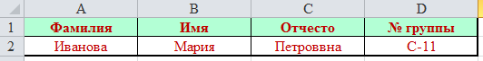

Критерии оценивания практических заданий

по теме предыдущего практического занятия № 32.

Редактирование, форматирование в табличном процессоре

«5» (отлично). Практические задания выполнены правильно.
«4» (хорошо). При выполнении практических заданий допущено не более двух ошибок или одно-два задания не выполнены.
«3» (удовлетворительно). При выполнении практических заданий допущено три-четыре ошибки или три-четыре задания не выполнены.
«2» (неудовлетворительно). Допущено более четырех ошибок или более четырех заданий не выполнено.

Приложение 2
Подготовка обучающихся к усвоению новых знаний.
Теоретический материал по теме практического занятия № 33.
Сортировка, фильтрация, условное форматирование

Сортировка списков
Сортировка списков значительно облегчает поиск информации. После сортировки записи отображаются в порядке, определенном значениями столбцов (по алфавиту, по возрастанию/убыванию).
Нажмите «Главная», выберите в правом углу ленты «Сортировка и фильтр» (Рисунок 1).
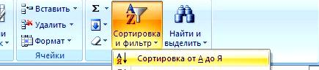
Рисунок 1 – Сортировка списков
Выберите «Сортировка от А до Я». Ваш список будет отсортирован по возрастанию (в алфавитном порядке).
Если надо отсортировать список по нескольким полям, то для этого предназначен пункт «Настраиваемая сортировка» (Рисунок 2).
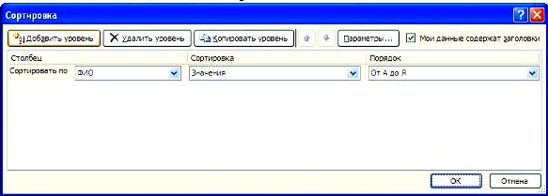
Рисунок 2 – Настраиваемая сортировка
Сложная сортировка подразумевает упорядочение данных по нескольким полям. Добавлять поля можно при помощи кнопки «Добавить уровень».
Если надо отсортировать поле нестандартным способом, то для этого предназначен пункт меню «Настраиваемый список» выпадающего списка «Порядок».
Перемещать уровни сортировки можно при помощи кнопок «Вверх» и «Вниз».
Настроить сортировку списка можно и с помощью контекстного меню.

Фильтрация списков
Основное отличие фильтра от упорядочивания – это то, что во время фильтрации записи, не удовлетворяющие условиям отбора, временно скрываются (но не удаляются), в то время, как при сортировке показываются все записи списка, меняется лишь их порядок.
Фильтры бывают двух типов: обычный фильтр (его еще называют автофильтр) и расширенный фильтр.
Для применения автофильтра нажмите ту же кнопку, что и при сортировке – «Сортировка и фильтр» и выберите пункт «Фильтр» (конечно же, перед этим должен быть выделен диапазон ячеек) (Рисунок 3).
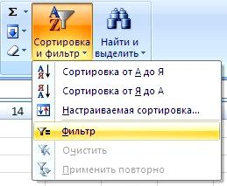
Рисунок 3 – Применение автофильтра
В столбцах списка появятся кнопки со стрелочками, нажав на которые можно настроить параметры фильтра.
Поля, по которым установлен фильтр, отображаются со значком воронки. Если подвести указатель мыши к такой воронке, то будет показано условие фильтрации.
Для формирования более сложных условий отбора предназначен пункт «Текстовые фильтры» или «Числовые фильтры». В окне «Пользовательский автофильтр» необходимо настроить окончательные условия фильтрации.

Условное форматирование
Суть условного форматирования в Excel состоит в том, что при наступлении некоторого условия ячейки форматируются автоматически. Например, если число превышает значение 100, шрифт становится красным полужирным курсивом; когда до наступления платежа остается 2 дня, ячейка с датой подсвечивается желтым цветом.
При изменении данных, цвет ячеек меняется автоматически. Поэтому эффект от применения условного форматирования – это многочасовая экономия времени. Теперь для оценки запасов достаточно взглянуть на таблицу, а не анализировать каждую ячейку.
Для настройки условного формата следует воспользоваться соответствующей командой на вкладке «Главная». При ее нажатии открывается меню (Рисунок 4).
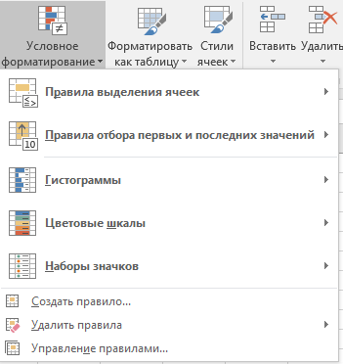
Рисунок 4 – Условное форматирование
Верхние 5 команд – это готовые сценарии для быстрого условного форматирования. Чтобы ими воспользоваться, достаточно выбрать нужный вариант и сделать минимальные настройки.
В нижней части еще три команды, с помощью которых происходит ручное создание, удаление и управление правилами условного форматирования. О них также поговорим.
Все сценарии разбиты на категории:
– Правило выделения ячеек
– Правило отбора первых и последних значений
– Гистограммы
– Цветовые шкалы
– Наборы значков
Правила выделения ячеек применяют для ячеек, которые сравниваются с определенным значением.
Больше… Если значение ячейки, к которой применяется правило выделения, больше указанного значения, то в силу вступает заданный формат.
Меньше… Форматируются ячейки, у которых значение меньше заданного порога.
Между… Форматирование наступает, если содержимое ячейки находится внутри заданных границ.
Равно… если значение или текст в ячейке совпадает с условием.
Текст содержит… Если совпадает только часть текста (слово, код, комбинация символов и т.д).
Дата… Возможность форматировать периоды отстоящие от текущей даты, например, сегодня, вчера, последние 7 дней, следующий месяц и др. Условное форматирование даты полезно при контроле платежей, отгрузок и т.п.
Повторяющиеся значения… выделяются ячейки с одинаковым содержимым. Отличный способ найти дубликаты (повторы). В настройках можно выбрать и обратный вариант – выделить только уникальные значения.
Правила отбора первых и последних значений выделяют наибольшие или наименьшие значения. Помогают анализировать данные, показывая приоритеты и «слабые места».
Первые 10 элементов. Выделяются первые топ–10 ячеек. Количество регулируется в диалоговом окне (можно сделать топ-5, топ-20 и др.).
Первые 10% . Выделяются 10% наибольших значений. Долю можно изменить.
Последние 10 элементов. Аналогично с первым пунктом, только форматируются наименьшие значения.
Последние 10%. Наименьшие 10% или другая доля от всех элементов.
Выше среднего. Форматируются все значения, которые больше средней арифметической.
Ниже среднего. Ниже средней арифметической.
Чтобы внести изменения, нужно выделить диапазон и перейти в управление правилами (Рисунок 5).
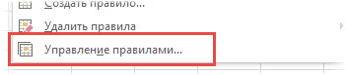
Рисунок 5 – Управление правилами
Откроется диалоговое окно, где можно создать новое, изменить или удалить правило. Часто используют сразу несколько правил.
После нажатия кнопки «Изменить правило…» откроется окно, вид которого зависит от редактируемого правила.
Если какое-то правило условного форматирования нужно удалить, то после выделения диапазона следует выбрать команду удаления (Рисунок 6).
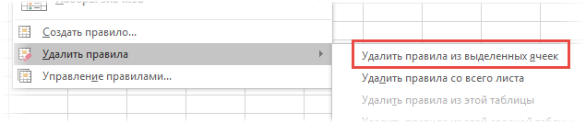
Рисунок 6 – Удалить правило
Приложение 3
Формирование и отработка новых знаний по теме практического занятия № 33.

Сортировка, фильтрация, условное форматирование

Практические задания
- Запустить программу Microsoft Excel.
- Сохранить в свою папку как «Книга 3» (по умолчанию в книге три листа).
- Лист 1 переименовать в «Задание 1».
- Создать таблицу 1 по образцу (Рисунок 7).
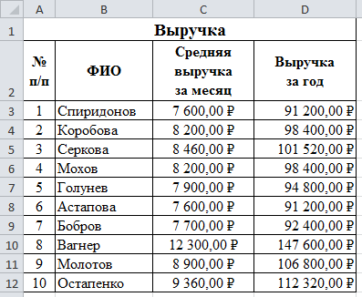
Рисунок 7 – Таблица 1
- Отсортировать фамилии в алфавитном порядке.
- Создать правила условного форматирования:
Синим < = 10 000
10 000 < Зелёным < = 50 000
50 000 < Оранжевым < = 100 000
Красным > 100 000
- Перейти на Лист 2. Лист 2 переименовать в «Задание 2».
- Создать таблицу 2 (скопировать таблицу 3 «Факторы здорового образа жизни» из практического занятия 32).
- Отсортируйте факторы в алфавитном порядке.
- Создайте правила условного форматирования:
Синим < 2
2 < = Зелёным < 5
Оранжевым > =5
- Перейти на Лист 3. Лист 3 переименовать в «Задание 3».
- Создать таблицу 3 по образцу (Рисунок 8).
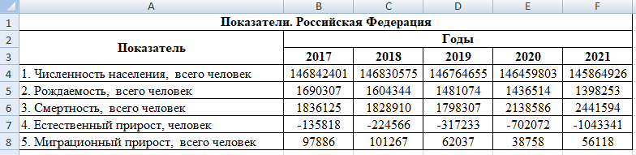
Рисунок 8 – Таблица 3
- Создайте правила условного форматирования:
Красным < 0
0 < = Желтым < 1 000 000
1 000 000 < = Синим < 100 000 000
Зеленым > = 100 000 000
Эталоны ответов
к практическим заданиям по теме практического занятия № 33.
Сортировка, фильтрация, условное форматирование
Задание 1

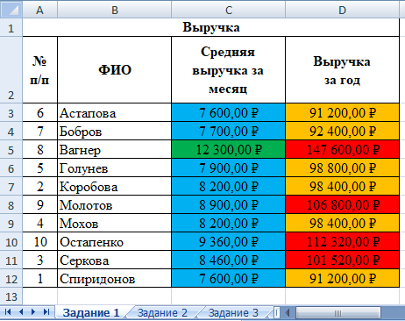
Задание 2
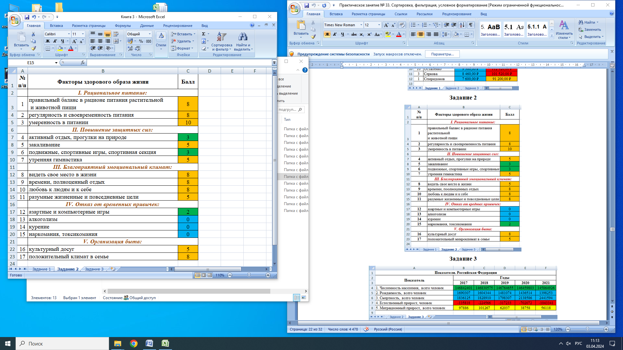

Задание 3
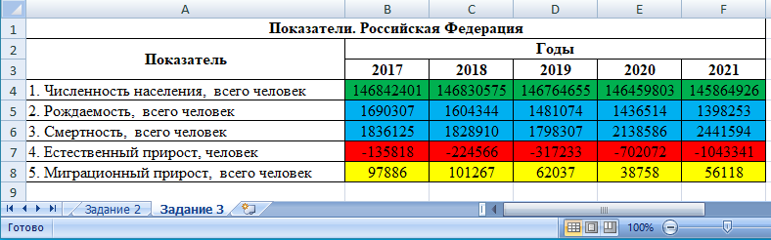

Критерии оценивания
практических заданий по теме практического занятия № 33.
Сортировка, фильтрация, условное форматирование

«5» (отлично). Практические задания выполнены правильно.
«4» (хорошо). При выполнении практических заданий допущено не более двух ошибок или одно-два задания не выполнены.
«3» (удовлетворительно). При выполнении практических заданий допущено три-четыре ошибки или три-четыре задания не выполнены.
«2» (неудовлетворительно). Допущено более четырех ошибок или более четырех заданий не выполнено.

Приложение 4

Комплексы упражнений

Упражнения и релаксация для глаз
Пальминг для глаз
- Сядьте прямо, расслабьтесь. Прикройте глаза таким образом: середина ладони правой руки должна находиться напротив правого глаза, то же самое с левой рукой. Ладони должны лежать мягко, не нужно с силой прижимать их к лицу. Пальцы рук могут перекрещиваться на лбу, могут располагаться рядом – как вам удобнее. Главное, чтобы не было «щелочек», пропускающих свет. Когда вы в этом удостоверились, опустите веки. В результате получается, что ваши глаза закрыты и, кроме того, прикрыты ладонями рук.
Теперь опустите локти на стол. Главное, чтобы шея и позвоночник находились почти на одной прямой линии. Проверьте, чтобы ваше тело не было напряжено, и руки, и спина, и шея должны быть расслаблены. Дыхание должно быть спокойным.
Теперь попытайтесь вспомнить что-нибудь, доставляющее вам удовольствие: как вы отдыхали на море или как вас все поздравляли с днем рождения. Сознательно расслабить глаза очень сложно (вспомните, что своим сердцем вы тоже не можете управлять). Поэтому не нужно пытаться контролировать свое состояние – это только повредит цели занятия, вместо этого подумайте лучше о чем-нибудь приятном в течение одной минуты.
После выполнения упражнения постепенно приоткройте ладони, дайте закрытым глазам немного привыкнуть к свету, и лишь затем их открывайте.
«Письмо носом»
- Упражнение можно выполнять и сидя, и стоя, но лучше всего сидя. Расслабьтесь. Закройте глаза. Представьте, что кончик носа – это ручка, которой можно писать (главное чтобы вы и ваши глаза не напрягались). Теперь пишите (или рисуйте) в воздухе своей ручкой. Что именно, не важно. Напишите разные буквы, названия городов и стран, небольшое письмо. Нарисуйте просто кружочек или квадратик.
«Сквозь пальцы»
- Согните руки в локтях так, чтобы ладони находились чуть ниже уровня глаз. Разомкните пальцы. Делайте плавные повороты головой вправо-влево, при этом смотрите сквозь пальцы, вдаль, а не на них. Пусть взгляд скользит, не задерживаясь на чем-то одном. Если вы делаете все правильно, руки будут «проплывать» мимо вас: вам должно казаться, что они движутся. Делайте попеременно: три поворота с открытыми глазами, три с закрытыми (при этом даже закрытые глаза должны ни на чем «не задерживаться» взглядом. Сделайте упражнение 10 раз, дышите при этом свободно, не напрягайтесь.
- Крепко зажмурьтесь (6 раз), сделайте 12 легких морганий.
- Хорошенько потянитесь, перекатитесь несколько раз с боку на бок. Не задерживайте при этом дыхание. Напротив, дышите глубоко и спокойно.
Физкультминутка
- Медленно наклонили голову сначала вправо, а затем влево.
Медленные наклоны головой помогают расширить артерии и улучшить движение крови в головном мозге.
- Руки к плечам, вращение плечами вперёд и назад.
Упражнения для плечевого сустава направлены на увеличение его подвижности, нормализации физической нагрузки и уменьшение внутрисуставного отёка.
- Руки перед грудью, рывки руками в стороны.
Рывки руками помогают снять напряжение с позвоночника и улучшают кровообращение.
- Руки на пояс. Повороты туловища влево и вправо.
Повороты туловища, укрепляют косые мышцы живота и снимают нагрузку с позвоночника.
- Ноги на ширине плеч. Стараясь сохранить как можно более ровную спину, без рывков, наклоняйтесь вниз, цель – коснуться кончиками пальцев или даже ладонями пола.
Это упражнение полезно для растяжки, тянутся мышцы спины, выпрямляется позвоночник, что предотвращает развитие сколиоза.
- Ходьба на месте.
Происходит улучшение газообмена в легких и тканях, поэтому организм наполняется энергией, что улучшает общее самочувствие человека.

Приложение 5
Выходной контроль по теме практического занятия № 33.
Сортировка, фильтрация, условное форматирование
ТЕСТОВЫЕ ЗАДАНИЯ
Инструкция: Вам представлено 10 тестовых заданий. Время на выполнение заданий – 10 мин. Пользоваться литературой и иными источниками при ответе на тестовые задания запрещается.
Выберите один правильный ответ.
  - Какая фамилия будет на предпоследнем месте после сортировки данных в столбце А по возрастанию.
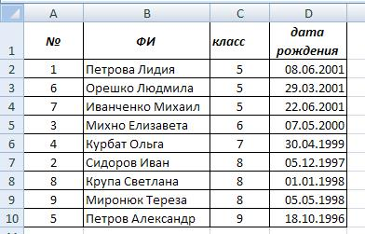
- Курбат
- Миронюк
- Орешко
- Крупа
Выберите два правильных ответа.
  - Какие записи будут выведены в таблицу после задания в фильтре значения класс 7.
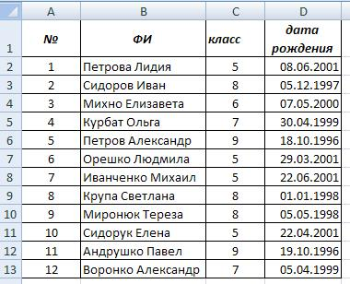
- Сидорук Елена
- Петров Александр
- Воронко Александр
- Сидоров Иван
- Петрова Лидия
- Андрушко Павел
- Миронюк Тереза
- Курбат Ольга
Выберите один правильный ответ.
  - Какая фамилия будет на первом месте после сортировки данных в столбце В по возрастанию.
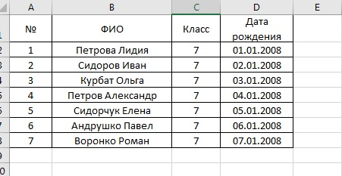
- Сидорчук
- Сидоров
- Андрушко
- Воронко
Выберите два правильных ответа.
  - Сортировать списки в Microsoft Excel возможно по
- Возрастанию
- Убыванию
- Расширению
- Функция отсутствует
Выберите один правильный ответ.
  - Чем отличается фильтрация от сортировки.
- Во время фильтрации записи, не удовлетворяющие условиям отбора, временно скрываются (но не удаляются), в то время, как при сортировке показываются все записи списка, меняется лишь их порядок
- Во время фильтрации записи, не удовлетворяющие условиям отбора, удаляются, в то время, как при сортировке показываются все записи списка, меняется лишь их порядок
- Во время фильтрации записи, не удовлетворяющие условиям отбора, временно скрываются (но не удаляются), в то время, как при сортировке показываются только записи, удовлетворяющие определенным условиям (строго по алфавиту)
Выберите один правильный ответ.
  - Что такое фильтрация данных.
- Выборка данных из списка в соответствии с заданными критериями
- Выборка только числовых полей в таблице
- Сортировка данных по возрастанию
- Сортировка данных по убыванию
Выберите один правильный ответ.
  - Сортировка данных доступна по
- Значению
- Цвету ячейки
- Цвету шрифта
- Размеру столбца/строки
Выберите один правильный ответ.
  - Что такое сортировка данных.
- Упорядочение записей по значениям одного из полей
- Выборка данных из списка
- Упорядочивание записей строго по первому столбцу таблицы
- Упорядочивание записей строго по последнему столбцу таблицы
Выберите один правильный ответ.
  - Фильтрацию в MS Excel можно проводить выбрав
- Сортировка
- Условное форматирование
- Расширение
- Фильтр
Выберите один правильный ответ.
  - Фильтрация данных в MS Excel – это процедура, предназначенная для
- Расположения данных в таблице в наиболее удобном для пользователя виде
- Изменение порядка записей
- Отображения на экране записей таблицы, значения в которых соответствуют условиям, заданным пользователем
- Графического представления данных из исходной таблицы

Эталоны ответов выходного контроля

по теме практического занятия № 33. Сортировка, фильтрация, условное форматирование

ТЕСТОВЫЕ ЗАДАНИЯ
- г
- в, з
- в
- а, б
- а
- а
- а
- а
- г
- в

Критерии выставления оценки:
90% < «5» = < 100%
80% < «4» = < 90%
60% < «3» = < 80%
«2» = < 60%

Приложение 6
Рефлексия
- Понравилось ли вам занятие?
- Да.
- Нет.
- Узнали вы на занятие что-то новое?
- Узнал(а) много нового.
- Информация мне была известна.
- Не узнал(а) ничего нового.
- Как вы чувствовали себя на занятии?
- Комфортно.
- Некомфортно.
- Все ли студенты группы принимали участие в работе?
- Да, все работали одинаково.
- Нет, работал только один.
- Кто-то работал больше, кто-то меньше других.
- Дружно ли вы работали?
- Работали дружно.
- Работали дружно, но много спорили.
- Очень трудно было договариваться, не всегда всё получалось.
- Оцените свою работу на занятии.
- Работал не в полную силу, хочу улучшить результат.
- Работал активно, своим результатом доволен.
- Какие из предложенных заданий показались вам наиболее сложными?
- Какие знания вам могут пригодиться в жизни?
- Какие задания вызвали больше всего затруднения?

